Встречи с подрастающим поколением селения Чонтаул

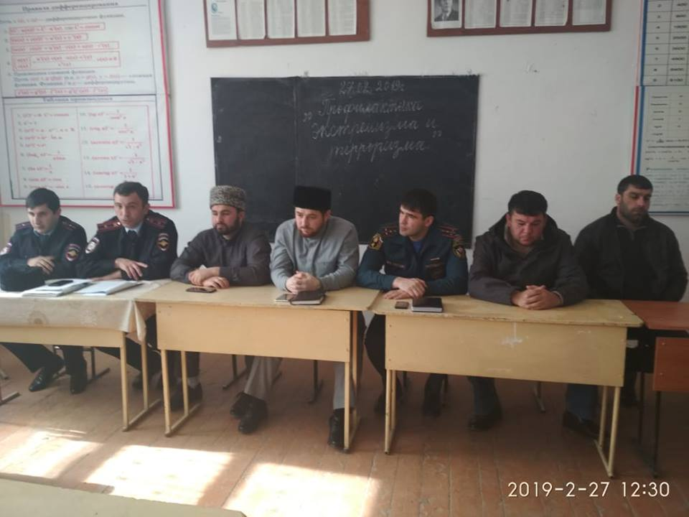

27 февраля в Чонтаульских СОШ №1и СОШ №2 прошли встречи учащихся старших классов с представителями духовенства и правоохранительных органов. В мероприятии приняли участие представители Муфтията РД Абдулла Сайпудинов, Таджудин Абдулаев, специалист аппарата АТК в МР «Кизилюртовский район» Расул Мусаев и начальник ПДН МО МВД России «Кизилюртовский» Расул Аликебедов.
Тема встречи - духовно- нравственное воспитание подрастающего поколения, профилактика преступлений террористической направленности, а также порядок действий при возникновении чрезвычайных ситуациях.
Абдулла Сайпудинов рассказал детям о том, что Всевышний запретил пугать мусульман, даже в шутку делать то, что может напугать их. В священном хадисе говорится: "Перед Аллахом легче уничтожение всего мира, чем убийство невинного одного человека".
Расул Аликебедов разъяснил школьникам об ответственности за правонарушения.
Расул Мусаев - представитель администрации района – напомнил, что Ислам – религия, призывающая сохранять мирную жизнь и порядок. Примерный мусульманин уважает законы своей страны и желает, чтоб в ней присутствовало общественно – политическое постоянство и мир, прилагает усилия для ее экономического процветания.
Имам сельской мечети Арсланали Капаров поблагодарил всех гостей и организаторов данной встречи за столь интересную и полезную встречу с учащимися и пожелал, чтоб такие полезные мероприятия проводились чаще в селе.
